Лабораторная работа №5

Операционные системы

Сячинова Ксения Ивановна

Содержание

# 1 Цель работы

Ознакомление с файловой системой Linux, её структурой, именами и содержаниемкаталогов. Приобретение практических навыков по применению команд для работыс файлами и каталогами,по управлению процессами (и работами),по проверке исполь-зования диска и обслуживанию файловой системы.

# 2 Выполнение лабораторной работы

1. Выполняем все примеры, приведённые в первой части описания лабораторной работы. (рис. 1)

* Скопируем файл ~/abc1 в файл april и в файл may. Для этого создадим файл abc1, используя команду «touchabc1», далее осуществим копирование с помощью команд «cpabc1 april» и «cpabc1 may».
* Скопируем файлы april и may в каталогmonthly, используя команды «mkdirmonthly» − для создания каталога monthlyи «cpaprilmaymonthly» − для копирования.
* Скопируем файл monthly/may в файл с именем june. Выполнимкоманды«cpmonthly/maymonthly/june»и«lsmonthly» (для просмотра содержимого каталога).
* Скопируемкаталог monthly в каталог monthly.00. Для этого создадим каталог monthly.00 командой «mkdirmonthly.00»и осуществим копирование, используя команду «cp-rmonthlymonthly.00»(команда cp с опцией r (recursive) позволяет копировать каталоги вместе с входящими в них файлами и каталогами).
* Скопируем каталог monthly.00 в каталог /tmp, используя команду «cp -r monthly.00 /tmp».

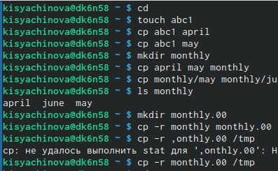

Рис. 1: Примеры

* Изменим название файла april на july в домашнем каталоге, используя команду «mv april july».
* Переместим файл july в каталог monthly.00 с помощью команды «mvjulymonthly.00». Проверим результат командой «lsmonthly.00».
* Переименуем каталог monthly.00 в monthly.01, используя команду «mv monthly.00 monthly.01».
* Переместимкаталог monthly.01в каталог reports. Для этого создадим каталог reportsс помощью команды «mkdir reports» и выполним перемещение командой «mv monthly.01 reports».
* Переименуемкаталогreports/monthly.01 вreports/monthly командой «mv reports/monthly.01 reports/monthly»(рис. 2)

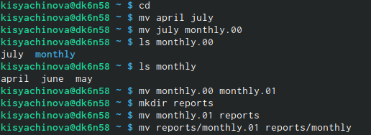

Рис. 2: Примеры

* создадимфайл ~/may с правом выполнения для владельца. Для этого выполним следующие команды:«touchmay» (создание файла), «ls-lmay» (просмотр сведений о файле), «chmodu+xmay» (изменение прав), «ls-lmay».
* лишаем владельца файла ~/may права на выполнение, используя команды: «chmod u-x may» (изменение прав), «ls -l may» (просмотр сведений о файле)
* Создаем каталог monthly с запретом на чтение для членов группы и всех остальных пользователей. Выполняем команды: «mkdir monthly»(создание каталога), «chmodgo-rmonthly»(изменение прав).
* Создаемфайл ~/abc1 с правом записи для членов группы, используя команды: «touchabc1» (создание файла), «chmodg+wabc1» (изменение прав).(рис. 3)

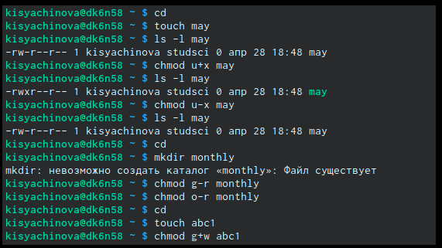

Рис. 3: Примеры

* Копируем файл /usr/include/aio.hв домашний каталог (команда «cp /usr/include/io.h ~») и назоваем его equipment (команда «mv io.h equipment»).
* В домашнем каталоге создаем директорию ~/ski.plases (команда «mkdir ski.plases»).
* Перемещаем файл equipment в каталог ~/ski.plases (команда «mv equipment ski.plases»).
* Переименовываем файл ~/ski.plases/equipment в ~/ski.plases/equiplist (команда «mv ski.plases/equipment ski.plases/equiplist»).
* Создаем в домашнем каталоге файл abc1 (команда «touch abc1») и копируем его в каталог ~/ski.plases (команда «cp abc1 ski.plases»), называем его equiplist2 (команда «mv ski.plases/abc1 ski.plases/equiplist2»).
* Создаем каталог с именем equipment в каталоге ~/ski.plases (команда «mkdir ski.plases/equipment»).
* Перемещаем файлы ~/ski.plases/equiplist и equiplist2 в каталог ~/ski.plases/equipment (команда «mv ski.plases/equiolist ski.plases/equiplist2 ski.plases/equipment»).
* Создаем (команда «mkdir newdir») и перемещаем каталог ~/newdir в каталог ~/ski.plases (команда «mv newdir ski.plases») и называем его plans (команда «mv ski.plases/newdir ski.plases/plans»).(рис. 4)

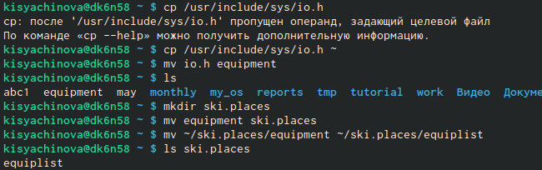

Рис. 4: Ход работы

1. Определяем опции команды chmod, необходимые для того, чтобы присвоить соответствующим файлам выделенные права доступа, считая, что в начале таких прав нет. Предварительно создаем необходимые файлы, используя команды: «mkdir australia», «mkdir play», «touch my_os», «touch feathers» (рис. 5)

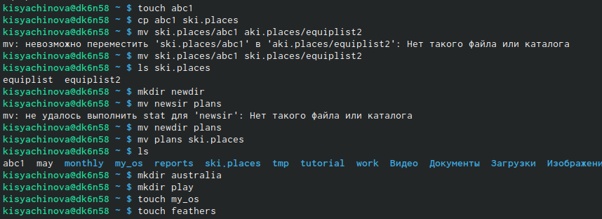

Рис. 5: Ход работы

Затем используем команды drwxr--r-- ... australia: команда «chmod 744 australia», drwx--x--x ... play: команда «chmod 711 play», -r-xr--r-- ... my_os: команды «chmod 544 my_os», -rw-rw-r-- ... feathers: команды «chmod 664 feathers». Командой ls проверяем правильность действий.(рис. 6)

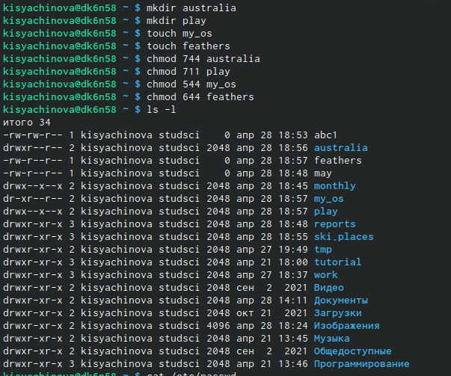

Рис. 6: Работа с chmod

1. После этого:

* Просмотрим содержимое файла /etc/passwd (команда «cat /etc/passwd»).
* Копируем файл ~/feathers в файл ~/file.old (команда «cp feathers file.old»).
* Переместим файл ~/file.old в каталог ~/play (команда «mv file.ord play»).
* Скопируем каталог ~/play в каталог ~/fun (команда «cp -r play fun»).
* Переместим каталог ~/fun в каталог ~/play (команда «mv fun play») и назовем его games (команда «mv play/fun play/games»).
* Лишим владельца файла ~/feathers права на чтение (команда «chmod u-r feathers»).
* Если мы попытаемся просмотреть файл ~/feathers командой cat, то получим отказ в доступе, т.к. в предыдущем пункте лишили владельца права на чтение данного файла.
* Если мы попытаемся скопировать файл ~/feathers, например, в каталог monthly, то получим отказ в доступе, по причине, описанной в предыдущем пункте.
* Дадим владельцу файла ~/feathers право на чтение (команда «chmod u+r feathers»).
* Лишим владельца каталога ~/play права на выполнение (команда «chmod u-x play»).
* Перейдем в каталог ~/play (команда «cd play»). Получим отказ в доступе, т.к. в предыдущем пункте лишили владельца права на выполнение данного каталога.
* Дадим владельцу каталога ~/play право на выполнение (команда «chmod u+x play»).(рис. 7) (рис. 8)

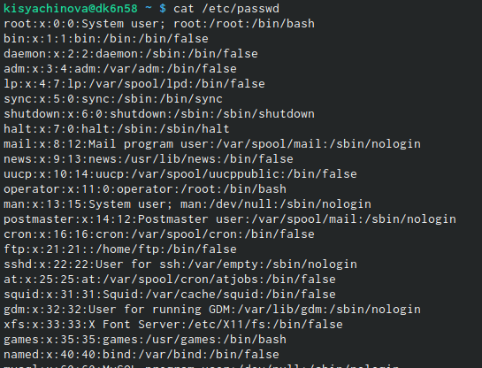

Рис. 7: cat /etc/passwd

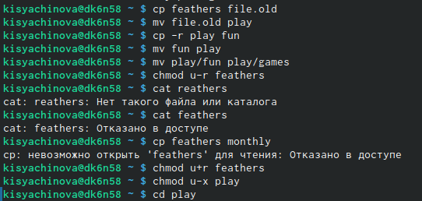

Рис. 8: 4 пункт

1. Используя команды «man mount», «man fsck», «man mkfs», «man kill», получим информацию о соответствующих командах

* **Команда mount:** предназначена для монтирования файловой системы. Все файлы, доступные в Unix системах, составляют иерархическую файловую структуру, которая имеет ветки (каталоги) и листья (файлы в каталогах). Корень этого дерева обозначается как /. Физически файлы могут располагаться на различных устройствах. Команда mount служит для подключения файловых систем разных устройств к этому большому дереву.(рис. 9)

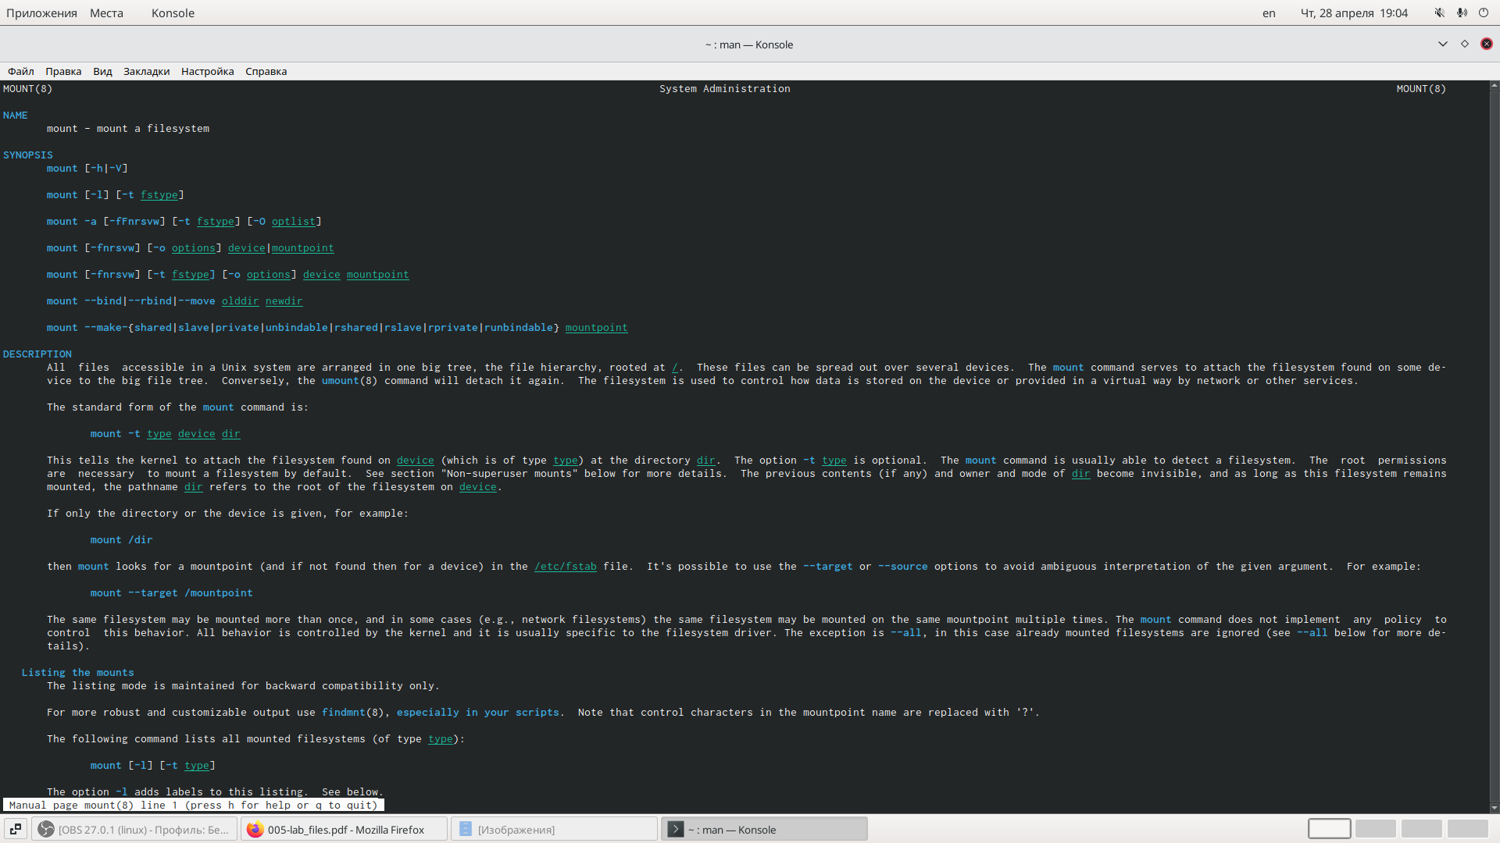

Рис. 9: MOUNT

* **Команда fsck:** это утилита командной строки, которая позволяет выполнять проверки согласованности и интерактивное исправление в одной или нескольких файловых системах Linux. Он использует программы, специфичные для типа файловой системы, которую он проверяет. У команды fsck следующий синтаксис: fsck [параметр] – [параметры ФС] [ . . .] Например, если нужно восстановить («починить») файловую систему на некотором устройстве /dev/sdb2, следует воспользоваться командой: «sudo fsck -y /dev/sdb2»(рис. 10)

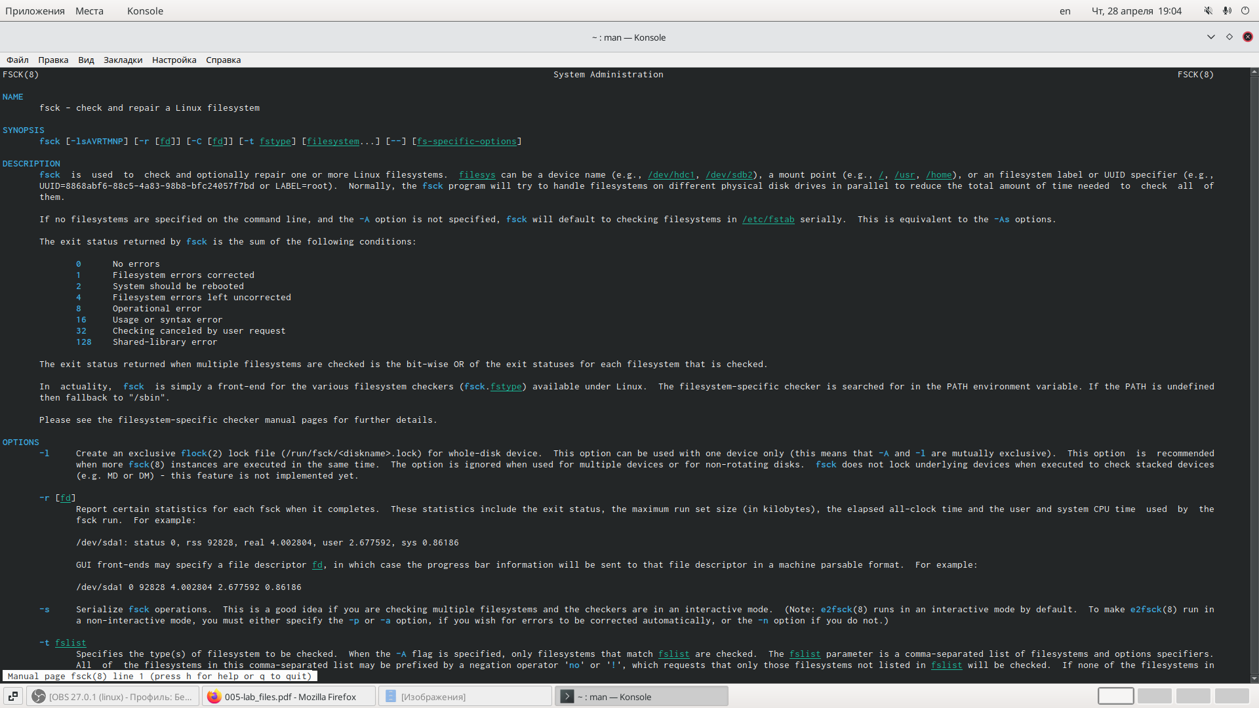

Рис. 10: FSCK

* **Команда mkfs:** создаёт новую файловую систему Linux. Имеет следующий синтаксис: mkfs [ -V ] [ -t fstype ] [ fs-options ] filesys [ blocks ] mkfs используется для создания файловой системы Linux на некотором устройстве, обычно в разделе жёсткого диска. В качестве аргумента filesys для файловой системы может выступать или название устройства (например, /dev/hda1, /dev/sdb2) или точка монтирования (например, /, /usr, /home).(рис. 11)

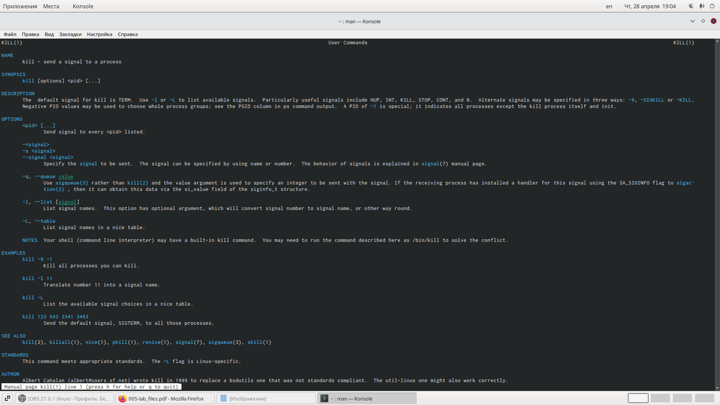

Рис. 11: MKFS

* **Команда kill:** посылает сигнал процессу или выводит список допустимых сигналов. Имеет следующий синтаксис: kill [опции] PID, где PID – это PID (числовой идентификатор) процесса или несколько PID процессов, если требуется послать сигнал сразу нескольким процессам. Например, команда «kill -KILL 3121» посылает сигнал KILL процессу с PID 3121, чтобы принудительно завершить процесс.(рис. **¿fig:012?**)

2

# 3 Ответы на контрольные вопросы

* Чтобы узнать, какие файловые системы существуют на жёстком диске моего компьютера, использую команду «df -Th» (Рисунок 15). Из рисунка видно, что на моем компьютере есть следующие файловые системы: devtmpfs, tmpfs, ext4, iso9660. devtmpfs позволяет ядру создать экземпляр tmpfs с именем devtmpfs при инициализации ядра, прежде чем регистрируется какое-либо устройство с драйверами. Каждое устройство с майором / минором будет предоставлять узел устройства в devtmpfs. devtmpfs монтируется на /dev и содержит специальные файлы устройств для всех устройств. tmpfs − временное файловое хранилище во многих Unix-подобных ОС. Предназначена для монтирования файловой системы, но размещается в ОЗУ вместо ПЗУ. Подобная конструкция является RAM диском. Данная файловая система также предназначенная для быстрого и ненадёжного хранения временных данных. Хорошо подходит для /tmp и массовой сборки пакетов/образов. Предполагает наличие достаточного объёма виртуальной памяти. Файловая система tmpfs предназначена для того, чтобы использовать часть физической памяти сервера как обычный дисковый раздел, в котором можно сохранять данные (чтение и запись). Поскольку данные размещены в памяти, то чтение или запись происходят во много раз быстрее, чем с обычного HDD диска. ext4 − имеет обратную совместимость с предыдущими версиями ФС. Эта версия была выпущена в 2008 году. Является первой ФС из «семейства» Ext, использующая механизм «extent file system», который позволяет добиться меньшей фрагментации файлов и увеличить общую производительность файловой системы. Кроме того, в Ext4 реализован механизм отложенной записи (delayed allocation − delalloc), который так же уменьшает фрагментацию диска и снижает нагрузку на CPU. С другой стороны, хотя механизм отложенной записи и используется во многих ФС, но в силу сложности своей реализации он повышает вероятность утери данных. Характеристики: • максимальный размер файла: 16 TB; • максимальный размер раздела: 16 TB; • максимальный размер имени файла: 255 символов. Рекомендации по использованию: • наилучший выбор для SSD; • наилучшая производительность по сравнению с предыдущими Etx- системами; • она так же отлично подходит в качестве файловой системы для серверов баз данных, хотя сама система и моложе Ext3. ISO 9660 − стандарт, выпущенный Международной организацией по стандартизации, описывающий файловую систему для дисков CD- ROM. Также известен как CDFS (Compact Disc File System). Целью стандарта является обеспечить совместимость носителей под разными операционными системами, такими, как Unix, Mac OS, Windows.
* Файловая система Linux/UNIX физически представляет собой пространство раздела диска разбитое на блоки фиксированного размера, кратные размеру сектора − 1024, 2048, 4096 или 8120 байт. Размер блока указывается при создании файловой системы. В файловой структуре Linux имеется один корневой раздел − / (он же root, корень). Все разделы жесткого диска (если их несколько) представляют собой структуру подкаталогов, “примонтированных” к определенным каталогам
* Чтобы содержимое некоторой файловой системы было доступно операционной системе необходимо воспользоваться командой mount.
* Целостность файловой системы может быть нарушена из-за перебоев в питании, неполадок в оборудовании или из-за некорректного/внезапного выключения компьютера. Чтобы устранить повреждения файловой системы необходимо использовать команду fsck.
* Файловую систему можно создать, используя команду mkfs. Ее краткое описание дано в пункте 5) в ходе выполнения заданий лабораторной работы.
* Для просмотра текстовых файлов существуют следующие команды: Задача команды cat очень проста − она читает данные из файла или стандартного ввода и выводит их на экран. Синтаксис утилиты: cat [опции] файл1 файл2 … Основные опции: -b – нумеровать только непустые строки -E – показывать символ $ в конце каждой строки -n – нумеровать все строки -s – удалять пустые повторяющиеся строки -T – отображать табуляции в виде ^I -h – отобразить справку -v – версия утилиты Команда nl действует аналогично команде cat, но выводит еще и номера строк в столбце слева. Cущественно более развитая команда для пролистывания текста. При чтении данных со стандартного ввода она создает буфер, который позволяет листать текст как вперед, так и назад, а также искать как по направлению к концу, так и по направлению к началу текста. Синтаксис аналогичный синтаксису команды cat. Некоторые опции: -g – при поиске подсвечивать только текущее найденное слово (по умолчанию подсвечиваются все вхождения) -N – показывать номера строк Команда head выводит начальные строки (по умолчанию − 10) из одного или нескольких документов. Также она может показывать данные, которые передает на вывод другая утилита. Синтаксис аналогичный синтаксису команды cat. Основные опции: -c (–bytes) − позволяет задавать количество текста не в строках, а в байтах -n (–lines) − показывает заданное количество строк вместо 10, которые выводятся по умолчанию -q (–quiet, –silent) − выводит только текст, не добавляя к нему название файла -v (–verbose) − перед текстом выводит название файла -z (–zero-terminated) − символы перехода на новую строку заменяет символами завершения строк

Эта команда позволяет выводить заданное количество строк с конца файла, а также выводить новые строки в интерактивном режиме. Синтаксис аналогичный синтаксису команды cat. Основные опции: -c − выводить указанное количество байт с конца файла -f − обновлять информацию по мере появления новых строк в файле -n − выводить указанное количество строк из конца файла –pid − используется с опцией -f, позволяет завершить работу утилиты, когда завершится указанный процесс -q − не выводить имена файлов –retry − повторять попытки открыть файл, если он недоступен -v − выводить подробную информацию о файле - Утилита cp позволяет полностью копировать файлы и директории. Cинтаксис: cp [опции] файл-источник файл-приемник После выполнения команды файл-источник будет полностью перенесен в файл-приемник. Если в конце указан слэш, файл будет записан в заданную директорию с оригинальным именем. Основные опции: –attributes-only − не копировать содержимое файла, а только флаги доступа и владельца -f, –force − перезаписывать существующие файлы -i, –interactive − спрашивать, нужно ли перезаписывать существующие файлы -L − копировать не символические ссылки, а то, на что они указывают -n − не перезаписывать существующие файлы -P − не следовать символическим ссылкам -r − копировать папку Linux рекурсивно -s − не выполнять копирование файлов в Linux, а создавать символические ссылки -u − скопировать файл, только если он был изменён -x − не выходить за пределы этой файловой системы -p − сохранять владельца, временные метки и флаги доступа при копировании -t − считать файл-приемник директорией и копировать файл-источник в эту директорию - Команда mv используется для перемещения одного или нескольких файлов (или директорий) в другую директорию, а также для переименования файлов и директорий. Синтаксис: mv [-опции] старый_файл новый_файл Основные опции: –help − выводит на экран официальную документацию об утилите –version − отображает версию mv -b − создает копию файлов, которые были перемещены или перезаписаны -f − при активации не будет спрашивать разрешение у владельца файла, если речь идет о перемещении или переименовании файла -i − наоборот, будет спрашивать разрешение у владельца -n − отключает перезапись уже существующих объектов –strip-trailing-slashes — удаляет завершающий символ / у файла при его наличии -t [директория] — перемещает все файлы в указанную директорию -u − осуществляет перемещение только в том случае, если исходный файл новее объекта назначения -v − отображает сведения о каждом элементе во время обработки команды Команда rename также предназначена, чтобы переименовать файл. Синтаксис: rename [опции] старое_имя новое_имя файлы Основные опции: -v − вывести список обработанных файлов -n − тестовый режим, на самом деле никакие действия выполнены не будут -f − принудительно перезаписывать существующие файлы - Права доступа − совокупность правил, регламентирующих порядок и условия доступа субъекта к объектам информационной системы (информации, её носителям, процессам и другим ресурсам) установленных правовыми документами или собственником, владельцем информации. Права доступа к файлу или каталогу можно изменить, воспользовавшись командой chmod. Сделать это может владелец файла (или каталога) или пользователь с правами администратора. Синтаксис команды: chmod режим имя_файла Режим имеет следующие компоненты структуры и способ записи: = установить право - лишить права + дать право r чтение w запись x выполнение u (user) владелец файла g (group) группа, к которой принадлежит владелец файла o (others) все остальные

# 4 Вывод

В ходе выполнения данной лабораторной работы я ознакомилась с файловой системой Linux, её структурой, именами и содержанием каталогов, получила навыки по применению команд для работы с файлами и каталогами, по управлению процессами (и работами), по проверке использования диска и обслуживанию файловой системы.